Slová podľa významových okruhov

Jablká, hrušky, hrozno, slivky, čerešne, marhule..........
To je ovocie.
Autá, lode, vlaky, lietadlá, bicykle, motorky.................
To sú dopravné prostriedky.
Ruža, tulipán, narcis, prvosienka, fialka........................
To sú kvety.
Pes, mačka, kôň, holub, zajac, jež................................
To sú zvieratá.
Červená, zelená, modrá, fialová, hnedá.......................
To sú farby.
Napíš do troch stĺpcov slová, ktoré k sebe patria.
Pes, hus, tulipán, krieda, narcis, mačka, tabuľa, fialka, včela,
zošit, pero, peračník, slon, snežienka, ceruzka, kačka, guma.

Vymenuj a napíš, čo všetko potrebuješ v škole.

Vypíš všetku zeleninu. Niečo je okrúhle, niečo hladké,
Niečo štipľavé, niečo sladké.
Hrášok je guľatý, fazuľa je hladká,
Cesnak je štipľavý, mrkvička sladká.
Kto to uhádne?
V potoku si oprať skúša 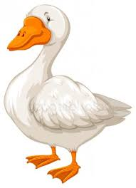
biele pierka do vankúša.
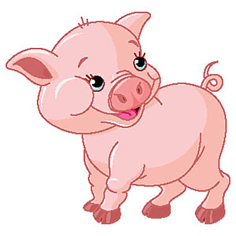 Každý mu to prepáči, 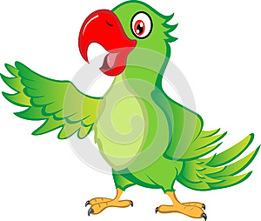
Že všade pchá rypáčik.
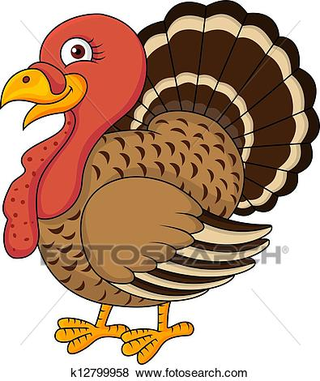 Do klietky sa vtáčik schoval,
Opakuje po mne slová.

Keď sa zjaví na dvore,
hneď sú všetci v pozore.
Ak ho psíci zlostia,
Spraví vejár z chvosta.
Jeden, dva, tri, štyri razy
Pod zemou si chodby razí.
Jeden, dva, tri, štyri, päť,
Vybuduje tunel hneď.

